ANEXO No. 02

CONDICIONES ADICIONALES DEL PROCESO IPMC-DTAM-24-2024

- ESPECIFICACIONES TÉCNICAS DE LOS BIENES O SERVICIOS

  - CLASIFICACIÓN UNSPSC

El objeto contractual se enmarca en el siguiente código del Clasificador de Bienes y Servicios:

CLASIFICACIÓN UNSPSC | SEGMENTO | FAMILIA | CLASE | PRODUCTO
7811502 | (78) Servicios de transporte almacenaje y correo | (11) Transporte de pasajeros | (15) Transporte de pasajeros aéreo | (02) Viajes en aviones comerciales

DESCRIPCIÓN TÉCNICA DE LOS BIENES O SERVICIO

Servicio de sobrevuelo en aeronave para 5 personas a fin de realizar sobrevuelos de reconocimiento sobre los puntos donde se realizarán los rizos y rutas conforme a la siguiente información:

SOBRE VUELO 1: Coordenadas_Puntos_Ruta01_Nukak

Numero | Coord_X | Coord_Y
1 | -72.084907 | 2.341911
2 | -72.057233 | 2.351298
3 | -72.06841 | 2.294976
4 | -72.032581 | 2.292846
5 | -71.950727 | 2.21915
6 | -71.923026 | 2.205414
7 | -71.881719 | 2.20865
8 | -71.867252 | 2.193992
9 | -71.863635 | 2.235109
10 | -71.822708 | 2.231112
11 | -71.789396 | 2.296023
12 | -71.735906 | 2.244246
13 | -71.687555 | 2.236632
14 | -71.653291 | 2.19799
15 | -71.621501 | 2.18219
16 | -71.614648 | 2.14507
17 | -71.536245 | 2.135783
18 | -71.536728 | 2.213643
19 | -71.523071 | 2.225127
20 | -71.46393 | 2.166777
21 | -71.433116 | 2.143726
22 | -71.442039 | 2.220702
23 | -71.332716 | 2.278868
24 | -71.261183 | 2.273662
25 | -71.172569 | 2.231262
26 | -71.033375 | 2.171183
27 | -71.500511 | 1.480176
28 | -71.473861 | 1.457333
29 | -71.496704 | 1.384046
30 | -71.6547 | 1.42878
31 | -71.889791 | 1.924659
32 | -72.046359 | 1.90372
33 | -71.995439 | 1.878022
34 | -71.955464 | 1.976532
35 | -72.016378 | 2.014127
36 | -72.068964 | 1.982242
37 | -72.112033 | 2.029118
38 | -72.15748 | 2.046012
39 | -72.162715 | 2.081228
40 | -72.181751 | 2.099788
41 | -72.154863 | 2.149043
42 | -72.124168 | 2.164509
43 | -72.069202 | 2.182831
44 | -72.051832 | 2.192349
45 | -72.0811 | 2.225661
46 | -72.046359 | 2.241366
47 | -72.088476 | 2.277771

MAPA RUTA 1 PROPUESTA SOBREVUELO

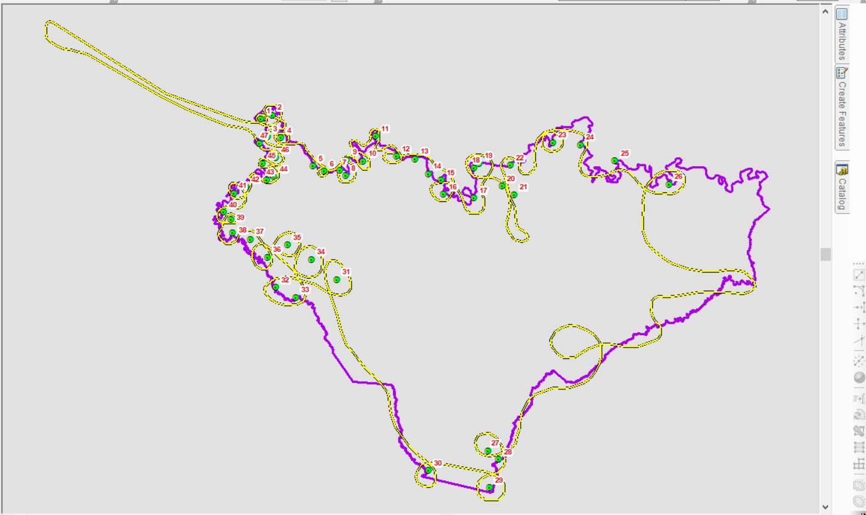
Fuente: Creación SIG RNN Nukak

Nota: La ruta de sobrevuelo podría ser ajustada previa concertación.

SOBRE VUELO 2: Coordenadas_Puntos_Ruta02_Nukak

PUNTO | Coord_X | Coord_Y
-P_001 | 1.811878 | -71.616836
-P_002 | 1.669143 | -71.257611
-P_003 | 1.782977 | -71.105729
-P_004 | 1.93906 | -70.872264
-P_005 | 1.967434 | -70.818767
-P_006 | 2.106707 | -70.777414
-P_007 | 2.190658 | -70.78118
-P_008 | 2.1674 | -71.029166
-P_009 | 2.218363 | -71.1071
-P_010 | 2.247999 | -71.238817
-P_011 | 2.310282 | -71.313225
-P_012 | 2.222692 | -71.443607
-P_013 | 2.225183 | -71.517553
-P_014 | 2.123459 | -71.541425
-P_015 | 1.989673 | -71.569906
-P_016 | 1.8954 | -71.61672

MAPA RUTA 2 PROPUESTA SOBREVUELO

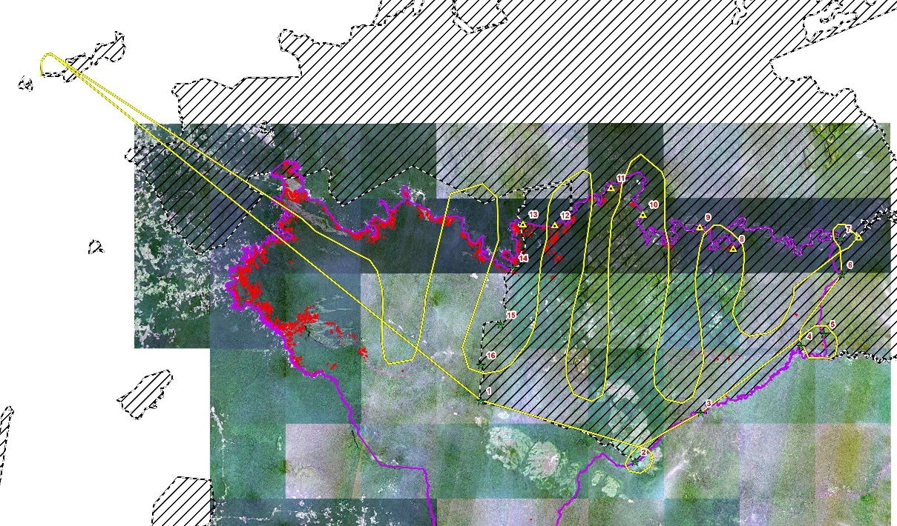
Fuente: Creación SIG RNN Nukak

Nota: La ruta de sobrevuelo podría ser ajustada previa concertación.

SOBRE VUELO 3: Coordenadas_Puntos_Ruta03_Nukak

Numero | Coord_X | Coord_Y
1 | -72.075801 | 2.423141
2 | -72.03995 | 2.358407
3 | -72.043935 | 2.355611
4 | -72.061634 | 2.347511
5 | -72.04741 | 2.299523
6 | -72.030635 | 2.297311
7 | -72.030064 | 2.299738
8 | -72.026495 | 2.298595
9 | -72.024139 | 2.291172
10 | -72.026138 | 2.292671
11 | -72.024996 | 2.29317
12 | -72.02157 | 2.292314
13 | -72.009101 | 2.28044
14 | -71.989494 | 2.276348
15 | -71.976074 | 2.251982
16 | -71.974075 | 2.251791
17 | -71.962261 | 2.237895
18 | -71.964849 | 2.241494
19 | -71.963243 | 2.243576
20 | -71.945671 | 2.215471
21 | -71.951167 | 2.21647
22 | -71.902698 | 2.197339
23 | -71.914048 | 2.200908
24 | -71.918973 | 2.204049
25 | -71.921614 | 2.20512
26 | -71.926111 | 2.208118
27 | -71.897772 | 2.191557
28 | -71.88992 | 2.198695
29 | -71.880354 | 2.21183
30 | -71.883138 | 2.215114
31 | -71.869147 | 2.18656
32 | -71.875786 | 2.185918
33 | -71.857083 | 2.191486
34 | -71.860081 | 2.185918
35 | -71.849945 | 2.196911
36 | -71.842592 | 2.193342
37 | -71.852658 | 2.19277
38 | -71.874929 | 2.226678
39 | -71.85487 | 2.218326

Numero | Coord_X | Coord_Y
40 | -71.848018 | 2.223894
41 | -71.837881 | 2.218112
42 | -71.828387 | 2.235886
43 | -71.824461 | 2.230461
44 | -71.822105 | 2.225678
45 | -71.825318 | 2.220182
46 | -71.828458 | 2.22575
47 | -71.829458 | 2.22782
48 | -71.835454 | 2.264154
49 | -71.832385 | 2.258872
50 | -71.829601 | 2.257587
51 | -71.81204 | 2.257516
52 | -71.811398 | 2.253518
53 | -71.814967 | 2.25259
54 | -71.8069 | 2.267795
55 | -71.794908 | 2.274719
56 | -71.730306 | 2.318477
57 | -71.447533 | 2.189615
58 | -71.43949 | 2.110875
59 | -71.458716 | 2.053577
60 | -71.383145 | 1.974579
61 | -71.258943 | 1.749396
62 | -71.226392 | 1.726268
63 | -71.3437 | 1.635168
64 | -71.594495 | 1.631836
65 | -71.505742 | 1.474302
66 | -71.49745 | 1.451386
67 | -71.494784 | 1.446717
68 | -71.491929 | 1.444575
69 | -71.490561 | 1.440947
70 | -71.493773 | 1.441125
71 | -71.498115 | 1.445051
72 | -71.489073 | 1.437615
73 | -71.48598 | 1.435236
74 | -71.48247 | 1.430774
75 | -71.485802 | 1.428871
76 | -71.48598 | 1.425242
77 | -71.483244 | 1.425361
78 | -71.481757 | 1.424647

Numero | Coord_X | Coord_Y
79 | -71.480626 | 1.420305
80 | -71.480329 | 1.414059
81 | -71.484017 | 1.412036
82 | -71.493873 | 1.384738
83 | -71.500612 | 1.373431
84 | -71.513518 | 1.394447
85 | -71.512433 | 1.389478
86 | -71.511462 | 1.386737
87 | -71.66291 | 1.417579
88 | -71.762847 | 1.653146
89 | -71.789616 | 1.995788
90 | -72.038716 | 2.006734
91 | -72.173871 | 2.099079
92 | -72.09458 | 2.185703
93 | -72.087025 | 2.183264
94 | -72.08179 | 2.197363
95 | -72.079351 | 2.186953
96 | -72.080422 | 2.185763
97 | -72.081255 | 2.188261
98 | -72.061565 | 2.210569
99 | -72.06329 | 2.207594
100 | -72.06442 | 2.207892
101 | -72.076437 | 2.226927
102 | -72.075068 | 2.225678
103 | -72.076555 | 2.222288
104 | -72.049311 | 2.240907
105 | -72.054426 | 2.245011
106 | -72.062279 | 2.255659
107 | -72.069179 | 2.267914
108 | -72.040685 | 2.284213
109 | -72.041875 | 2.282964
110 | -72.049073 | 2.277491
111 | -72.05282 | 2.279692
112 | -72.05514 | 2.281239
113 | -72.059126 | 2.281417
114 | -72.075009 | 2.294028
115 | -72.069715 | 2.297657
116 | -72.062517 | 2.290281
117 | -72.072585 | 2.306887
118 | -72.194444 | 2.363514
119 | -72.195301 | 2.362157
120 | -72.198918 | 2.361491

MAPA RUTA 3 PROPUESTA SOBREVUELO

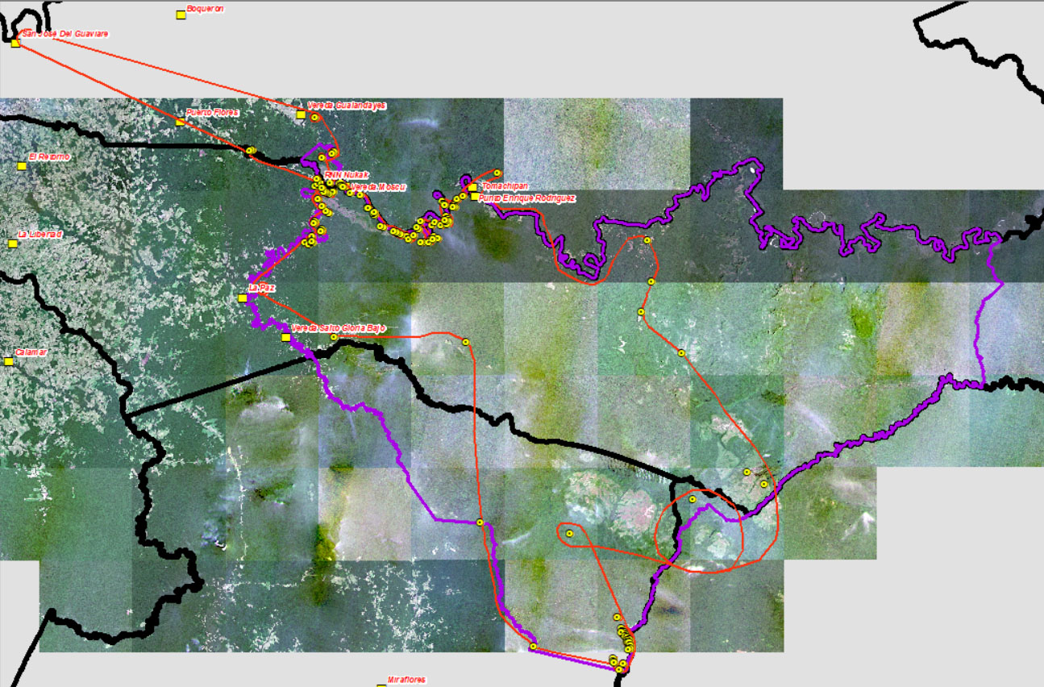

Nota: La ruta de sobrevuelo podría ser ajustada previa concertación.

  - OBLIGACIONES DEL CONTRATISTA
Además de las obligaciones generales, el contratista deberá cumplir con las condiciones específicas que a continuación se relacionan:

- Para efectos de la prestación del servicio del sobrevuelo el recorrido inicia desde el aeropuerto de Villavicencio, el cual parte hacia el aeropuerto de San José del Guaviare para recoger el equipo técnico DTAM-RNN Nukak que participa en el sobrevuelo.
- Cumplir con el objeto del contrato con plena autonomía técnica y administrativa y bajo su propia responsabilidad, por lo tanto, no existe ni existirá ningún tipo de subordinación, ni vínculo laboral alguno entre EL CONTRATISTA y PNN.
- Acatar oportunamente las instrucciones y requerimientos que en cumplimiento del objeto contractual se imparta por el Supervisor designado, sin perjuicio de su autonomía técnica y administrativa.
- Constituir y allegar a PNN las garantías requeridas dentro de los tres (3) días hábiles siguientes a la suscripción del contrato y mantener actualizada la vigencia acorde con los términos pactados en las condiciones del contrato.
- Mantener los precios presentados en la oferta, durante el tiempo de ejecución del contrato.
- Suscribir las actas legales que amerite el contrato, incluyendo el acta de liquidación.
- Garantizar la calidad de los bienes adquiridos y responder por ellos.
- Asumir los gastos y riesgos que implica el desarrollo del contrato bajo su propia responsabilidad.
- Suspender los trabajos del contratista, si estos no se ajustan a los estándares de calidad y seguridad establecidos por las normas técnicas nacionales o internacionales o según la normatividad legal vigente.
- Realizar los pagos correspondientes al Sistema de Seguridad Social Integral y parafiscales a que haya lugar en virtud de la contratación, en los porcentajes definidos en las Leyes y demás normas reglamentarias aplicadas para tal fin, los cuales deben estar a paz y salvo para llevar a cabo la liquidación del contrato.
- Responder por el pago de los impuestos, tasas o contribuciones que se causen con ocasión de la celebración, ejecución del contrato. El Contratista asumirá bajo su cuenta y riesgo, los demás costos y gastos necesarios para la ejecución del contrato.
- Asumir el pago de salarios, prestaciones e indemnizaciones de carácter laboral del personal que contrate para la ejecución del contrato, lo mismo que el pago de honorarios, impuestos, gravámenes, aportes y servicios de cualquier género que establezcan las leyes colombianas y demás erogaciones necesarias para la ejecución del contrato. Es entendido que todos estos gastos han sido estimados por el Contratista.
- Responder ante las autoridades competentes por los actos u omisiones que ejecute en desarrollo del proceso contractual cuando en ellos se cause perjuicio a la administración o a terceros en los términos de la Ley.
- Cargar en la plataforma Secop II los informes de ejecución del contrato y demás documentos que lo soportan.
- Cumplir con las demás obligaciones que se deriven de la naturaleza del contrato y aquellas otras que en su momento pueda impartir el Supervisor de este.
- Aplicar la normatividad ambiental vigente para el manejo de sustancias y residuos que se deriven del cumplimiento de las actividades del objeto contractual.

  - OBLIGACIONES DE PARQUES NACIONALES

- Expedir constancia(s) de cumplimiento en forma oportuna para el respectivo pago.
- Verificar el cumplimiento de las obligaciones contraídas por el Contratista.
- Prestar la colaboración necesaria para que el Contratista satisfaga plenamente el objeto contractual.
- Efectuar los pagos en la forma pactada en el presente contrato.
- Dirimir las controversias que se presenten entre el Supervisor y el Contratista en la ejecución del Contrato.
- Exigir si lo cree conveniente las pruebas que indiquen que el contratista ha cumplido con las obligaciones de pagar oportunamente los salarios y prestaciones que correspondan de acuerdo con las leyes vigentes al personal que utilice para la ejecución de este contrato.
- Participar en los comités técnicos de seguimiento y las demás mesas que sean convocadas relacionadas con el objeto contractual
- Declarar el incumplimiento cuando haya lugar.

2.- INTERÉS DE LIMITAR LA CONVOCATORIA A MIPYMES
De conformidad con lo establecido en el artículo 5 del Decreto 1860 de 2021, las entidades estatales independientemente de su régimen de contratación, los patrimonios autónomos constituidos por Entidades Estatales y los particulares que ejecuten recursos públicos, deben limitar la convocatoria de los Procesos de Contratación con pluralidad de oferentes a las Mipyme (micro, pequeña y mediana empresa) colombianas CON MÍNIMO UN (1) AÑO DE EXISTENCIA, siempre que concurran los siguientes requisitos:
REQUISITOS:
1. El valor del proceso de contratación sea menor a ($532.338.092), liquidados con la tasa de cambio que para el efecto determina cada dos años el Ministerio de Comercio, Industria y Turismo (CERTIFICACION UMBRAL 2024)
2. Se hayan recibido solicitudes de por lo menos dos (2) Mipyme colombianas para limitar la convocatoria.
3. Tratándose de personas jurídicas, las solicitudes solo las podrán realizar Mipyme, cuyo objeto social les permita ejecutar el contrato relacionado con el proceso contractual.
4. Las cooperativas y demás entidades de economía solidaria, siempre que tengan la calidad de Mipyme, podrán solicitar y participar en las convocatorias limitadas en las mismas condiciones dispuestas en el artículo 5 del Decreto 1860 de 2021.
ACREDITACION:
Las Mipyme colombianas deben acreditar que tiene el tamaño empresarial establecido por la ley de la siguiente manera:
1. Las PERSONAS NATURALES mediante certificación expedida por ellos y un contador público, adjuntando copia del registro mercantil.
2. Las PERSONAS JURÍDICAS mediante certificación expedida por el representante legal y el contador o revisor fiscal, si están obligados a tenerlo, adjuntando copia del certificado de existencia y representación legal expedido por la Cámara de Comercio o por la autoridad competente para expedir dicha certificación.
3. Para efectos de la limitación a Mipyme, los proponentes aportarán la copia del registro mercantil, del certificado de existencia y representación legal o del Registro Único de Proponentes, según corresponda conforme a las reglas precedentes, con una fecha de máximo sesenta (60) días calendario anteriores a la prevista en el cronograma del Proceso de Contratación para el inicio del plazo para solicitar la convocatoria limitada.
4. En las convocatorias limitadas, solo se aceptaran las ofertas de Mipyme o de proponentes plurales integrados únicamente por Mipyme.
5. Los incentivos previstos en los artículos 2.2.1.2.4.2.2 y 2.2.1.2.4.2.3 del Decreto 1860 de 2021, no excluyen la aplicación de los criterios diferenciales para los emprendimientos y empresas de mujeres en el sistema de compras públicas.
De conformidad con lo anterior, dando cumplimiento a lo establecido en el numeral 3 y 4 del Artículo 2.2.1.2.1.5.2. del Decreto 1082 de 2015 modificado por el Decreto 1860 de 2021, dentro del cronograma del presente proceso se determina el plazo para que los interesados presenten solicitud de limitar la convocatoria a Mipymes colombianas.

3.- CRITERIOS DIFERENCIALES PARA MIPYME

Para la experiencia solicitada, el proponente persona natural o jurídica que acredite la calidad de Mipymes domiciliadas en Colombia, de conformidad con lo previsto en el al artículo 2.2.1.2.4.2.18 del Decreto 1860 de 2021, se definió por parte de la Entidad que se podrá acreditar la experiencia mínima solicitada con una (01) certificación cuyo objeto guarde relación con el objeto del contrato, para lo cual deberá contener los siguientes aspectos:

• Nombre de la empresa o entidad contratante

• Nombre del contratista

• Número de Contrato (si tiene)

• Objeto del Contrato • Fecha de inicio y terminación del contrato (día, mes, año)

• Certificación de cumplimiento y calidad del servicio a satisfacción (si lo tiene)

• Firma de la persona autorizada para expedir este tipo de certificaciones Si el proponente es un consorcio o una unión temporal, se tendrán en cuenta las certificaciones aportadas por cualquiera de los miembros del consorcio o unión temporal. No se aceptarán actas de liquidación, ni contratos, ni facturas, es decir, documentos diferentes a la certificación para acreditar la experiencia.

No se aceptarán actas de liquidación, ni contratos, ni facturas, es decir, documentos diferentes a la certificación para acreditar la experiencia. Se advierte que se podrán aceptar certificaciones con entidades públicas o privadas Ley 1882 de 2018.

4.- CRONOGRAMA

Publicación de la Invitación y publicación de estudios previos | 25 de septiembre de 2024
Plazo para presentar observaciones y para manifestar interés de limitar la convocatoria a Mipymes | 26 de septiembre de 2024
Respuesta a las observaciones a la invitación y Publicación de aviso de limitación o no del proceso a Mipyme. | 30 de septiembre de 2024
Plazo máximo para expedir adendas | 30 de septiembre de 2024
Presentación de ofertas - Cierre del proceso y recibo de propuestas | 2 de octubre de 2024 a las 9:00 am
Publicación informe de verificación o evaluación | 4 de octubre de 2024
Presentación de Observaciones al informe de verificación o evaluación | 7 de octubre de 2024
Aceptación de la Oferta | 9 de octubre de 2024
Publicación y aprobación de garantías | Dentro de los tres (3) días hábiles siguientes a la suscripción del contrato

5.- CAUSALES DE RECHAZO DE LAS OFERTAS

Son causales de rechazo de las ofertas, las siguientes:

- Cuando el proponente se encuentre incurso en alguna de las prohibiciones, inhabilidades e incompatibilidades establecidas en la Ley. Así mismo, cuando carezca de capacidad para desarrollar el objeto de la presente contratación o cuando la vigencia de la persona jurídica sea inferior a la exigida en la Ley.
- La omisión de oferta económica en la propuesta presentada o cuando el valor de la oferta supere el presupuesto oficial.
- Cuando el proponente no cumpla con la totalidad de las condiciones técnicas mínimas establecidas en la presente invitación, presente algunas exclusiones a éstas o presente una propuesta con precio artificialmente bajo.
- Cuando el proponente no cumpla con los requisitos habilitantes establecidos en la invitación.
- Cuando el proponente no responda el requerimiento efectuado por la entidad, para subsanar los requisitos y documentos.
- Cuando el proponente presente la propuesta fuera del término previsto en el Cronograma de la Invitación Pública o en lugar diferente al establecido en la presente invitación.
- Cuando un proponente, persona jurídica o bajo alguna modalidad de asociación (consorcio o unión temporal) presente propuesta dentro del mismo proceso de selección bien sea como persona jurídica, bajo la misma denominación al proponente plural o como integrante de otro consorcio o unión temporal o socio de una persona jurídica, que haya presentado propuesta dentro del proceso de selección. En este caso, se rechazarán todas las propuestas respecto de las cuales se presente la situación descrita.
- Cuando la descripción del ítem o ítems, no coincidan en un todo con las especificaciones mínimas requeridas o no se oferte la totalidad de ítems requeridos por la entidad.
- Cuando no se diligencie el valor total de la propuesta en la plataforma y no se diligencie el Formato No 08 correspondiente a la propuesta económica, le rechazará la propuesta.

6.- TERMINO PARA SUBSANAR DOCUMENTACIÓN

Parques Nacionales Naturales de Colombia establecerá un término preclusivo y perentorio para que los proponentes alleguen las subsanaciones a que haya lugar, so pena de rechazo.

7.- VALOR ARTIFICIALMENTE BAJO

Se advierte que cuando la entidad estime que el valor de la oferta resulte artificialmente bajo, requerirá al oferente para que explique las razones que sustenten el valor por él ofertado. Analizadas las explicaciones, el evaluador recomendará el rechazo o la continuidad de la oferta en el proceso, explicando sus razones de conformidad con el artículo 2.2.1.1.2.2.4 del Decreto 1082 de 2015.

8.- CRITERIOS DE DESEMPATE

Cuando se presente empate en el puntaje total de dos o más ofertas evaluadas se aplicarán las reglas de forma SUCESIVA Y EXCLUYENTE para seleccionar al oferente favorecido, respetando en todo caso los compromisos internacionales vigentes, de conformidad con lo dispuesto en el Artículo 35 de Ley 2069 de 2020 “Por medio del cual se impulsa el emprendimiento en Colombia”, reglamentada por el Decreto 1860 de 2021 VER ANEXO No. 03.

9.- DECLARATORIA DE DESIERTA

PARQUES NACIONALES NATURALES DE COLOMBIA podrá declarar desierta la Selección en la misma fecha prevista para la adjudicación del contrato, en los siguientes casos:

a. Cuando existan motivos o causas que impidan la selección objetiva de la propuesta más favorable para la entidad, de conformidad con lo establecido en el artículo 25, numeral 18 de la Ley 80 de 1993.
b. Cuando no se hubiera presentado ninguna propuesta para la presente Invitación
c. Cuando ninguna propuesta cumpla con los requisitos exigidos en la Invitación.

PARQUES NACIONALES NATURALES DE COLOMBIA, en caso de no lograrse la adjudicación, declarará desierto el proceso mediante comunicación motivada que se publicará en el SECOP. Si hubiere proponentes, el término para presentar el recurso de reposición correrá desde la notificación del acto correspondiente.

10.- PRÓRROGA DE LOS PLAZOS Y EXPEDICION DE ADENDAS

De conformidad con el artículo 2.2.1.2.1.5.2 del Decreto 1082 de 2015, los plazos establecidos en cronograma bien sea de oficio por la entidad o si ésta lo considera necesario previa solicitud de algún (os) interesado (s) podrán ser modificados mediante adenda. En todo caso no se podrán expedir adendas en la misma fecha límite prevista para la entrega de propuestas.

11.- DESIGNACION DE INTEGRANTES PARA REALIZAR LA VERIFICACION DE LOS REQUISITOS HABILITANTES

De conformidad con lo descrito en el inciso 3º del artículo 2.2.1.1.2.2.3 del Decreto 1082 de 2015 se designan las personas que realizaran la verificación de los requisitos habilitantes y técnicos y realice el ejercicio de determinación del proponente que haya ofertado el menor precio.

Verificación de los requisitos habilitantes jurídicos y documentos de la propuesta:

- Luz Estella Vera Villamiar, Jefe de área Protegida Verificación de las condiciones técnicas mínimas exigidas y determinación del proponente que haya ofertado el menor precio.

- Andrés Mauricio Villegas Navarro– Abogado- contratista- Verificación de los requisitos habilitantes jurídicos y documentos de la propuesta.

12.- CONTRATO

En los términos establecidos en el numeral 8º del artículo 2.2.1.2.1.5.2 del Decreto 1082 de 2015, la comunicación de aceptación junto con la oferta constituyen para todos los efectos el contrato celebrado, con base en el cual se hará el respectivo registro presupuestal.

